Окружной конкурс педагогических разработок контекстных (ситуационных) задач по формированию, развитиюи(или) оценке функциональной грамотности обучающихся начальной и основной
школы – 2025

КОНКУРСНАЯ РАБОТА

ПЕДАГОГИЧЕСКАЯРАЗРАБОТКА
контекстной(ситуационной) задачи по формированию, развитиюи(или) оценке
функциональной грамотности обучающихся начальной и основной школы.
Образовательная организация (полное наименование):государственное бюджетное общеобразовательное учреждение Самарской области средняя общеобразовательная школа «Образовательный центр» имени воина-интернационалиста Н.В.Родивиловас. Украинка муниципального района Большечерниговский Самарской области
Задача «Одна из самых выдающихся конструкций XXI столетия в мире» на развитие функциональной грамотностиобучающихся начальной (или основной) школы.
Модуль ФГ:основы читательской грамотности .
Возраст обучающихся: 14-15 лет.
Разработчик( и) проекта: Хошобина Елена Павловна, учитель географии.

С. Большая Глушица
Задача «Одна из самых выдающихся конструкций XXI столетия в мире»
на развитие, формирование и (или) оценку функциональной грамотности.
Модуль: «Читательская грамотность».
Учебная задача 1. «Одна из самых выдающихся конструкций XXI столетия в мире»
Крымский мост — уникальное сооружение, одна из самых выдающихся конструкций XXI столетия в мире. Он считается крупнейшим в Европе. Достигая в длину более 18 километров, Крымский мост превосходит по протяженности знаменитые конструкции Васко де Гама в Португалии, Бэй-Бридж в США и Рио-Нитерой в Бразилии.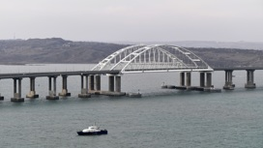
Он был построен по новейшим инженерным стандартам в невероятно короткие сроки – всего за два года. В его конструкцию вмонтированы инновационные гидравлические установки для сейсмической безопасности.
Крымский мост – чудо инженерной мысли. Он имеет уникальную систему воздушной контактной сети, что позволяет быстро менять маршрут железнодорожных путей при помощи добавления нескольких опор.
Крымский мост можно назвать феноменальным достижением нашей страны, полноправным символом современной России. Он зарекомендовал себя как высококлассное сооружение, способное отвечать задачам времени, и стал одним из самых сложных конструкторских решений в мире.
Крымский мост на сегодня является важным объектом инфраструктуры Российской Федерации. Ежедневно он привлекает внимание миллионов людей по всему свету, став важным общественно-политическим достижением страны.
Его возведение началось после официального включения Крыма в состав России 11 апреля 2014г.. По решению Президента Владимира Путина строительство наземной переправымежду материком и полуостровом было необходимой и приоритетной задачей того времени.
Всего существовало четыре варианта строительства моста. Поначалу инженеры предлагали начать возведение от косы Чушка, которая начинается в Керченском проливе, однако позже этот вариант оказался менее эффективным. Тогда специалисты сосредоточились на маршруте через остров Тузла и Тузлинскую косу. Его оптимальность объяснялась наличием площади для размещения специальной техники. К тому же на время строительства не требовалось закрывать паромную переправу, тем самым поддерживая постоянное сообщение с Крымом.
На подготовительные работы, утверждение сметы, размещение материалов, тендеры ушло два года. Непосредственные работы по возведению моста начались в 2016 году. Для того, чтобы проект стал возможен, в его реализации участвовало более 200 российских предприятий и более тысячи высококлассных инженеров.
Первые опоры возвели в апреле 2016 года, а через четыре месяца уже было закончено строительство всех свай. Параллельно с автодорожным мостом рабочие создавали и железнодорожное сообщение. Ветки шли параллельно друг другу, что позволяло оптимизировать процесс и успеть к поставленному сроку сдачи в 2018 году. Сколько длилось возведение моста от начала проектирования до официального открытия?
Характеристика задачи 1.
ОБРАЗЕЦ.
1. Область содержания: география, хронология возведения конструкции.
2. Контекст: личностный.
3. Мыслительная деятельность: Находит в тексте нужную информацию по простому критерию.
4. Объект оценки(предметный результат): находить и извлекать несколько единиц информации, расположенных в разных частях текста
5. Уровень сложности: 1.
6. Формат ответа: найти единицы информации.
7. Критерии оценивания (0 или 1 балл).
Информация (ключи)дляпроверкиответовзаданийкситуации.

ОБРАЗЕЦ:
1 балл | Дан верный ответ.  4 года
0 баллов | Другие ответы или ответ отсутствует

Учебная задача 2 «Одна из самых выдающихся конструкций XXI столетия в мире»
Строительство Крымского моста имело грандиозное значение для инфраструктуры России. Новое сооружение стало символом новейшего инженерного дела страны. Возведенный в кратчайшие сроки (а от момента строительства первой сваи до эксплуатации прошло всего 2 года), Крымский мост представил собой уникальную конструкцию.
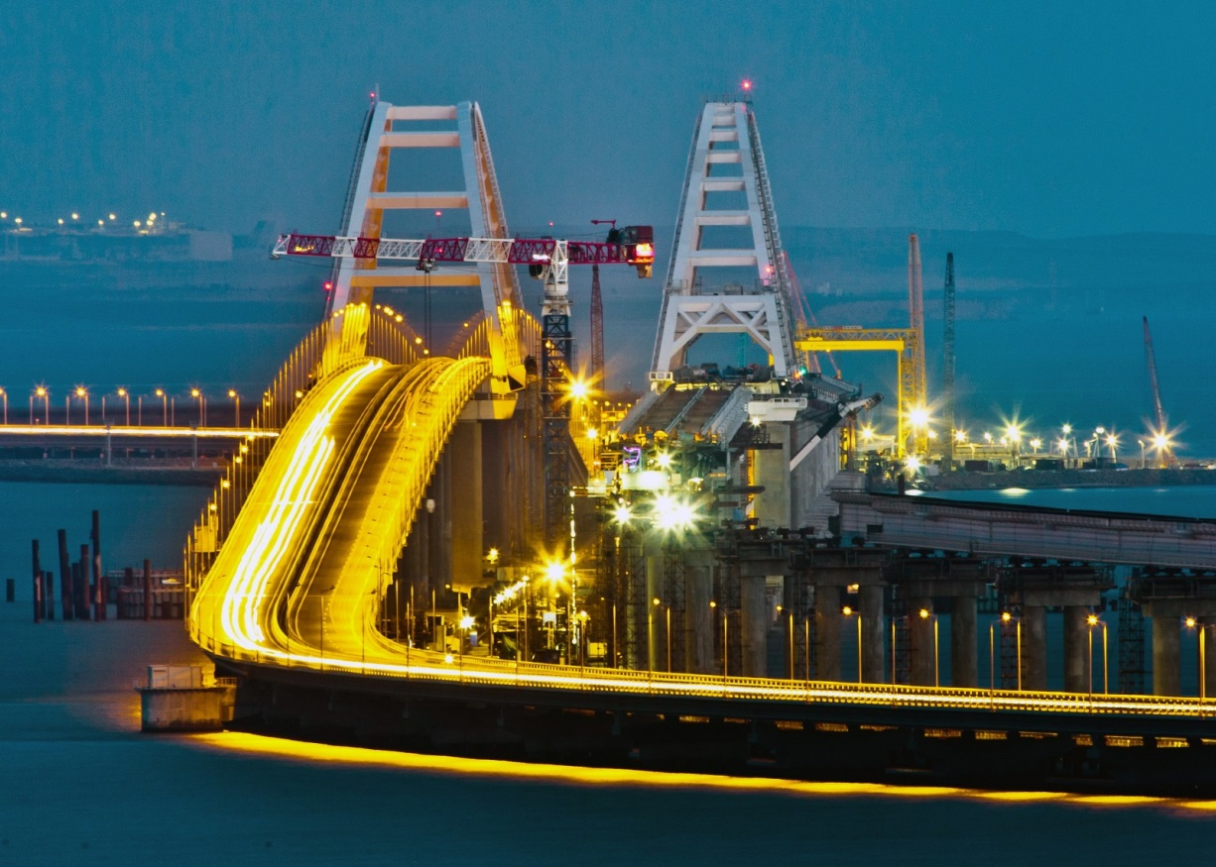
На сегодня это самый протяженный мост в Европе. Задачи, которые он решает, имеют важное стратегическое значение для страны. Крымский мост позволил увеличить пассажиропоток на полуостров, сократил экономические затраты на транспортную переправу, упростил логистические маршруты с материка. В день по мосту в среднем проезжает порядка 40 тысяч автомобилей. Для сравнения — когда действовала только паромная переправа такое же количество машин переправлялось в Крым за год.
Помимо решения важных инфраструктурных проблем, строительство Крымского моста внесло огромный вклад в мировую науку. Во время возведения на месте будущей конструкции работали группы океанографов, которые занимались изучением морской экосистемы и следили за соблюдением экологических норм при строительстве. Во время этого они сумели обнаружить редкие и нетипичные виды морских животных, что стало настоящей сенсацией.
Сегодня Крымский мост является неотъемлемой частью транспортных путей России. Ежедневно он помогает тысячам людей совершать поездки безопасно, быстро и качественно. Уникальное сооружение стало гордостью новейшей истории России и толчком к развитию инноваций по всей стране. Какие три, важнейшие для страны задачи, решает крымский мост.
Характеристика задачи 2.
1. Область содержания: география, хронология возведения конструкции.
2. Контекст: образовательный, общественный.
3. Мыслительная деятельность: Способен находить и извлекать информацию;Умеет делать вывод о том, какая информация в тесте необходима для выполнения задания.
4. Объект оценки (предметный результат): находить и извлекать информацию.
5. Уровень сложности: 2
6. Формат ответа: найти единицы информации.
7. Критерии оценивания:0, 1 или 2 балла.
Информация (ключи)дляпроверкиответовзаданийкситуации:

2 балла | Все ответы верны.
1 балл | Все, кроме одного, ответы верны.
0 баллов | Два и более ответов не верно.

Учебная задача 3 «Одна из самых выдающихся конструкций XXI столетия в мире»
Определите «верные» и «неверные» утверждения.
Утверждение | Верно | Неверно
В его конструкцию вмонтированы инновационные гидравлические установки для сейсмической безопасности.
Мост возведён из инновационных бетонных смесей.
Он имеет уникальную систему воздушной контактной сети.
Применена уникальная разводная система для осуществления судоходства через Керченский пролив.
От момента строительства первой сваи до эксплуатации прошло всего 2 года.
Использовались металлоконструкции из наностали.
Характеристика задачи 3.
1. Область содержания: география, хронология возведения конструкции.
2. Контекст: образовательный, общественный.
3. Мыслительная деятельность: Находит в тексте информацию по множественным критериям. Способенразмышлять о содержании текста, занимается чтением для того, чтобы достигать своих целей.
4. Объект оценки (предметный результат): умение соотносить информацию.
5. Уровень сложности: 2
6. Формат ответа: сложный множественный выбор.
7. Критерии оценивания:

2 балла | Все ответы верны.
1 балл | Все, кроме одного, ответы верны.
0 баллов | Два и более ответов не верно.

Информация(ключи) дляпроверкиответовзаданийкситуации:
Утверждение | Верно | Неверно
В его конструкцию вмонтированы инновационные гидравлические установки для сейсмической безопасности.
Мост возведён из инновационных бетонных смесей.
Он имеет уникальную систему воздушной контактной сети.
Применена уникальная разводная система для осуществления судоходства через Керченский пролив.
От момента строительства первой сваи до эксплуатации прошло всего 2 года.
Использовались металлоконструкции из наностали.

Учебная задача 4 «Одна из самых выдающихся конструкций XXI столетия в мире»
Сколько автомобилей в среднем проезжает по Крымскому мосту в год?
Характеристика задачи 4.
1. Область содержания: география, хронология возведения конструкции.
2. Контекст: образовательный, общественный.
3. Мыслительная деятельность: Способен дать ответ опираясь на исходные данные.
4. Объект оценки (предметный результат): извлекает информацию из сплошного текста.
5. Уровень сложности: 2
6. Формат ответа: найти единицы информации.
7. Критерии оценивания:

2 балла | Дан верный ответ
0 баллов | Дан не верный ответ или ответ отсутствует

Информация(ключи)
дляпроверкиответовзаданийкситуации:
14600000 автомобилей.

